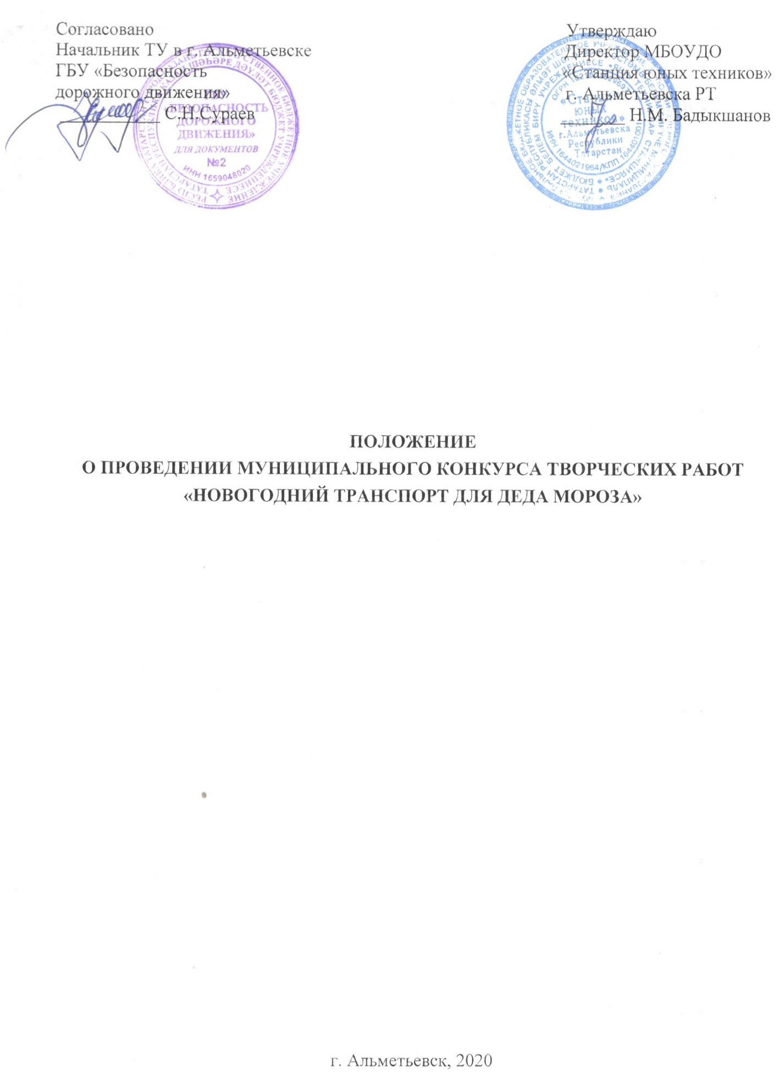

1. Общие положения:

Настоящее Положение о муниципальном конкурсе творческих работ «Новогодний транспорт для Деда Мороза» (далее – Конкурс) определяет цель, задачи, участников Конкурса, порядок организации и проведения, требования, предъявляемые к творческим работам, критерии оценки работ, порядок определения победителей и призеров, награждение участников и финансирование.
Организаторами Конкурса являются:
- МБОУДО «Станция юных техников» г. Альметьевска Республики Татарстан;
- Территориальное управление в г. Альметьевске ГБУ «Безопасность дорожного движения».

Цели:
- выявление и поддержка одаренных и талантливых детей;
- активизация творческой, познавательной, интеллектуальной инициативы детей;
- активизация познавательной деятельности, ориентированной на личностную и творческую самореализацию;
- расширение кругозора о видах транспорта и их назначении.

Задачи:
- обогащение познавательно-досуговой деятельности;
- развитие и реализация творческих способностей участников;
- повышение творческого потенциала;
- развитие художественно-изобразительных способностей;
- воспитание культуры безопасного поведения на дорогах.

2. Участники Конкурса:
К участию в Конкурсе приглашаются учащиеся учреждений дополнительного образования и учащиеся 1-7 классов всех общеобразовательных учреждений без предварительного отбора.
Возрастные группы участников:
- младшая (7-11 лет);
- средняя (12-15 лет);

3. Порядок организации и проведения.
Руководство проведением Конкурса осуществляет Оргкомитет, формируемый Организаторами (Приложение №1).
К функциям Оргкомитета относятся:
- определение и установление регламента и сроков проведения Конкурса;
- подведение итогов и награждение победителей и призёров Конкурса.

Сроки проведения конкурса с 3 по 20 декабря 2020 года.

Работы на Конкурс необходимо предоставлять вместе с «Заявкой участника»
(Приложение № 2) в МБОУДО «Станция юных техников» г. Альметьевска РТ по адресу:
г. Альметьевск, ул. 8 Марта д. 30, вход со стороны спортивного центра «Теннис -сити».
По вопросам Положения Конкурса – МБОУДО «СЮТ», тел. 8(8553)36-95-99; Пуцыло Светлана Валентиновна, методист МБОУДО «Станция юных техников», телефон: 8(917)2333379.
E-mail : sut_almet@mail.ru
Все конкурсные работы участвуют в выставке в аудитории № 4 Станции юных техников.
Итоги Конкурса подводятся с 20 декабря по 23 декабря 2020 года.

ВНИМАНИЕ! В СООТВЕТСТВИИ С ДАННЫМИ, УКАЗАННЫМИ ВАМИ, БУДУТ ОФОРМЛЯТЬСЯ ДИПЛОМЫ И СВИДЕТЕЛЬСТВА УЧАСТНИКОВ, ВО ИЗБЕЖАНИЕ НЕДОРАЗУМЕНИЙ ПРОСИМ ПРОВЕРЯТЬ ЗАЯВКУ НА НАЛИЧИЕ ОШИБОК И КОРРЕКТНОСТЬ ПОДАВАЕМЫХ ВАМИ СВЕДЕНИЙ.

4. Требования, предъявляемые к Конкурсным работам:
Для участия в Конкурсе принимаются работы в следующих номинациях:
– рисунок (карандаш, пастель, акварель, гуашь и т.д.): формат работы А-4;
– аппликация: формат работы А-4;
– модели транспорта: высота не более 15см., длина не более 20 см.
Каждая работа должна иметь табличку (Приложение № 3).

Критерии оценки работ:
- самостоятельность работы (работы должны быть выполнены детьми);
- оригинальность работы;
- техника выполнения работы;
- художественный вкус и выразительность;
- креативность;
- соответствие возрасту, тематике.

К участию в Конкурсе допускаются как индивидуальные работы, так и работы, выполненные в соавторстве не более трех человек.
За несоответствие техническим требованиям, предъявляемым к работам участников или критериям оценки, конкурсная комиссия может отклонить работу от участия в конкурсе.
Конкурсная работа должна быть подготовлена к данному конкурсу и ранее не участвовать в предыдущих конкурсах.

5. Порядок определения победителей и призеров:
Итоги Конкурса подводятся до 23 декабря.
Определение победителей и призёров Конкурса проводится в каждой возрастной группе.
При определении победителей по решению жюри Гран-при может быть присуждено в каждой возрастной номинации, а также введены дополнительные номинации.

6. Награждение участников:
Участие в Конкурсе подтверждается сертификатом участника.
Победителям Конкурса вручаются дипломы.
Жюри имеет право наградить благодарственным письмом педагога-руководителя авторов лучших работ Конкурса.

Приложение № 1

Оргкомитет Конкурса:
1. Рафигуллина Л.М. – начальник отдела профилактики территориального управления в г. Альметьевске ГБУ «Безопасность дорожного движения»;
2. Тимофеева В.А. – заместитель директора по учебно-воспитательной работе МБОУДО «Станция юных техников» г. Альметьевска РТ;
3. Пуцыло С.В. – методист МБОУДО «Станция юных техников» г. Альметьевска РТ;
4. Мохова О.М. – методист МБОУДО «Станция юных техников» г. Альметьевска РТ;
5. Васильева В.И. – педагог дополнительного образования МБОУДО «Станция юных техников» г. Альметьевска РТ.

Приложение № 2

ЗАЯВКА
на участие в муниципальном конкурсе творческих работ
«Новогодний транспорт для Деда Мороза»
от: __________________
(наименование учебного заведения, город)

№ п.п. | Ф.И. автора  (полностью) | Номинация, название  работы | Полных лет | Название образовательного учреждения | Фамилия, имя, отчество руководителя | Контактный телефон, электронный адрес (обязательно!)
1.
2.

Всего участвует /_____/ __________________экспонатов
Ответственный: _________________________ подпись _________
Контактный телефон:

Приложение № 3

Табличка (размеры можно менять)

Название номинации: «________________________»
Название экспоната: «_________________________»
Ф.И. автора, возраст: ________________, _____ лет
Ф.И.О. руководителя: _________________________

